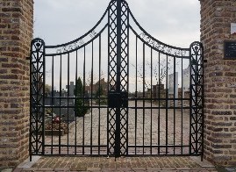
Nieuws van het Oude Kerkhof Vlodrop
24 december 2020

Begraven in ongewijde aarde
Begraven in ongewijde aarde klinkt anno 2020 misschien vreemd. Hoewel we dit nu niet meer kunnen plaatsen, was dit vroeger normaal. Niet katholieken werden toen niet in gewijde aarde begraven. Dit betrof personen zonder geloof, maar ook personen met een ander geloof. Mensen zonder geloof waren ook levenloos geboren kinderen en kinderen die, voordat ze het doopsel hadden kunnen ontvangen, stierven. Dit moet verschrikkelijk zijn geweest voor die ouders, die naast het ter wereld brengen van een levenloos kind (alsof dit nog niet genoeg verdriet veroorzaakte) ook nog eens werden geconfronteerd met een respectloze en emotioneel zeer zware begrafenis (meestal deed vader of een bekende van het gezin dit ’s avonds laat) op een ongewijde plek op het kerkhof. Dit was niet de fraaiste plek op het kerkhof. In Vlodrop gebeurde dit achter de kerk. Die locatie is nu langs de oostelijke muur. Hier vonden deze begrafenissen in ieder geval nog plaats tot einde 1964. Dit was tot het overlijden van Pastoor M.J.P. Kissels ( † 2 december 1964). Bij de renovatie van het Oude Kerkhof hebben de vrijwilligers hieraan al aandacht besteed. Naast het kinderkerkhof werd een kleine grafbedekking naast het pad en een reliëf tegen de oostelijke muur aangebracht om voor de aldaar begraven kinderen een gedenkplek te hebben. Later werd er tegen die zelfde muur een gedenksteen geplaatst voor alle niet katholieke overledenen die een laatste rustplaats vonden in ongewijde aarde achter de kerk.
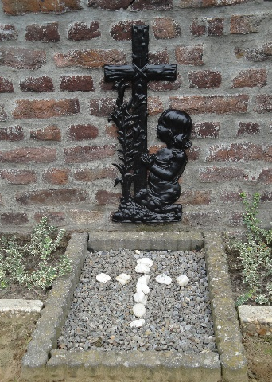 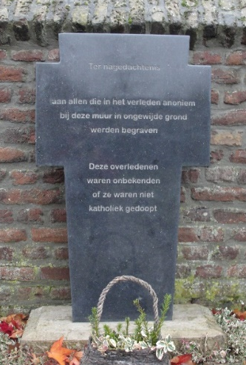 Foto’s: Ton Wolswijk Foto: Louis op de Kamp
Van deze begrafenissen werd door de parochies ook geen aantekening of akte opgemaakt, noch de graven beschreven, noch ter plekke iets aangegeven. Er kwam geen kruisje, noch een grafbedekking! Elk jaar horen we (meestal bij toeval) dat ouders of familieleden ons vertellen dat dit ook in hun familie is voorgekomen. Wij willen graag weten waar precies die levenloos geboren kinderen/volwassenen zijn begraven en wie deze kinderen/volwassenen waren. Zijn er mensen die daar iets over zouden kunnen en willen vertellen dan stellen wij dat zeer op prijs. Mede omdat we dan wat meer zicht krijgen om hoeveel personen het gaat en waar ze begraven liggen. We kunnen dan de geschiedschrijving van het Oude Kerkhof completeren. Ook kunnen we er dan met de nog uit te voeren werkzaamheden rekening mee houden. We blijven nog steeds enorm geïnteresseerd in (ook zeer oude) gedachtenisprentjes van Vlodropse overledenen. Gooi deze documentjes niet weg, maar geef ze aan ons. Info graag naar: Ton Wolswijk tonwolswijk@home.nl
Reserveren urnengrafjes Van de urnengrafjes langs de muur van de oude kerk zijn er momenteel acht in gebruik, drie gereserveerd en nog één vrij. Langs de oostelijke muur zijn nog drie grafjes vrij en langs het pad aan de andere zijde van de boom nog twee. Volgend jaar worden er ook op een andere plek urnengrafjes aangelegd. Deze grafjes zijn reeds bij leven te reserveren.
Lantaarntjes De bloementafeltjes blijken een uitkomst te zijn. De bodembedekker heeft niet meer te lijden en er kunnen voldoende bloemen worden geplaatst. Momenteel worden door een vrijwilliger kleine lantaarntjes gemaakt. Met pootjes voor op harde ondergrond en met een pin voor op de bodembedekker. De grafkaarsjes die overal te koop zijn, waaien snel uit en nemen water op, waardoor ze doven. Iedereen kan gebruik maken van deze wind- en waterdichte lantaarntjes. Ze zijn te leen, tot het kaarsje is opgebrand. We verzoeken u om deze lantaarntjes na gebruik weer bij de oude sacristie terug te zetten. We vertrouwen erop dat eenieder hierin zijn verantwoordelijkheid neemt, zodat velen er gebruik van kunnen maken..
Afvalcontainer Rond 1 januari wordt er een container bij de grote poort op het kerkhof geplaatst. Deze wordt één maal per maand (derde maandag) door RD Maasland geleegd. De drie zwarte bakken, die we van de gemeente Roerdalen in bruikleen hadden, worden rond oudejaar weggehaald.

